АДМИНИСТРАЦИЯ ГОРОДА ПЕРМИ

НАЧАЛЬНИК ДЕПАРТАМЕНТА
ГРАДОСТРОИТЕЛЬСТВА И АРХИТЕКТУРЫ

Р А С П О Р Я Ж Е Н И Е

О подготовке документации по планировке территории 8 (в том числе, в части СТН часть В3, часть Г8, часть Е3, часть Ж2, И24, часть И27, часть И28, часть И30) в Орджоникидзевском, Мотовилихинском, Свердловском районах города Перми
27.12.2019 059-22-01-03-2280

В соответствии со статьями 8, 41, 42, 43, 45, 46, 57 Градостроительного кодекса Российской Федерации, на основании пункта 3.1. Порядка подготовки и утверждения документации по планировке территории, утвержденного постановлением администрации города Перми от 03 мая 2018 г. № 267, в целях выделения элементов планировочной структуры, установления границ территорий общего пользования, границ зон планируемого размещения объектов капитального строительства, определения характеристик и очередности планируемого развития территории путем подготовки проекта планировки территории, определения местоположения границ образуемых и изменяемых земельных участков, в том числе в случае, если в соответствии с земельным законодательством образование земельных участков осуществляется только в соответствии с проектом межевания территории путем подготовки проекта межевания территории, за исключением случаев, когда в границах территории предусматривается осуществление деятельности по комплексному и устойчивому развитию территории или планируется размещение линейных объектов:
1. Муниципальному казенному учреждению «Институт территориального планирования» за счет собственных средств осуществить подготовку документация по планировке территории 8 (в том числе, в части СТН часть В3, часть Г8, часть Е3, часть Ж2, И24, часть И27, часть И28, часть И30):
ограниченной ул. Яхтовой, ул. Турбинской, коллективными садами, лесным массивом в Орджоникидзевском районе города Перми, согласно приложению 1 к настоящему распоряжению;
ограниченной ул. Васнецова, ул. Широкой, ручьем Гремячий,
ул. Мелитопольской, коллективными садами, проездом, ул. Карбышева, коллективными садами, ул. Карбышева, ул. Гайвинской, ул. Конной,
ул. Севанской, ул. Конной, лесным массивом, ул. Карбышева, ул. Репина,
ул. Луговского, ул. Карбышева, ул. Луговского в Орджоникидзевском районе города Перми, согласно приложению 2 к настоящему распоряжению;
ограниченной ул. Былинной, долиной реки, лесным массивом
в Мотовилихинском районе города Перми, согласно приложению 3 к настоящему распоряжению;
ограниченной ул. Звонарева, ул. Жигулевской, ул. Старцева, ул. Пушкарской в Мотовилихинском районе города Перми, согласно приложению 4 к настоящему распоряжению;
ограниченной железной дорогой, территорией детского сада, ул. Николая Островского (Новые Ляды), Лядовским трактом, лесным массивом; ул. Николая Островского (Новые Ляды), ул. Кутузова (Новые Ляды), долиной реки Прутивной, ул. Белинского (Новые Ляды), ул. 40 лет Победы (Новые Ляды),
ул. Трактовой (Новые Ляды) в Свердловском районе города Перми, согласно приложению 5 к настоящему распоряжению;
ограниченной автодорогой Сылвенский тракт, проездом, автодорогой Восточный обход, лесным массивом в Мотовилихинском районе города Перми, согласно приложению 6 к настоящему распоряжению;
ограниченной ул. 1-й Бахаревской, лесным массивом, лыжной базой, проездом, коллективными садами в Свердловском районе города Перми, согласно приложению 7 к настоящему распоряжению.
2. Физические или юридические лица в тридцатидневный срок со дня вступления в силу настоящего распоряжения вправе представить в департамент градостроительства и архитектуры администрации города Перми предложения о порядке, сроках подготовки и содержании проекта планировки территории и проекта межевания территории.
3. Срок подготовки проекта планировки территории и проекта межевания территории составляет 2 года со дня вступления в силу настоящего распоряжения. По истечении указанного срока представление проекта планировки территории и проекта межевания территории на рассмотрение и утверждение не допускается.
4. Отделу планировки территорий управления территориального планирования и механизмов реализации департамента градостроительства
и архитектуры администрации города Перми:
4.1. обеспечить опубликование настоящего распоряжения в печатном средстве массовой информации «Официальный бюллетень органов местного самоуправления муниципального образования город Пермь» и на официальном сайте муниципального образования город Пермь в информационно-телекоммуникационной сети Интернет в течение 3 календарных дней со дня принятия настоящего распоряжения;
4.2. обеспечить направление в функциональные и территориальные органы администрации города Перми запроса о представлении исходной информации для подготовки проекта планировки территории и проекта межевания территории в течение 3 календарных дней со дня вступления в силу настоящего распоряжения.
5. Управлению информационного обеспечения градостроительной деятельности департамента градостроительства и архитектуры администрации города Перми разместить сведения о подготовке проекта планировки территории и проекта межевания территории в информационной системе обеспечения градостроительной деятельности города Перми в течение 14 календарных дней со дня вступления в силу настоящего распоряжения.
6. Настоящее распоряжение вступает в силу со дня официального опубликования в печатном средстве массовой информации «Официальный бюллетень органов местного самоуправления муниципального образования город Пермь».
7. Контроль за исполнением настоящего распоряжения оставляю за собой.

М.В. Норова

Приложение 1
к распоряжению начальника департамента градостроительства и архитектуры администрации города Перми
27.12.2019 059-22-01-03-2280

ТЕРРИТОРИЯ,
ограниченная ул. Яхтовой, ул. Турбинской, коллективными садами, лесным массивом в Орджоникидзевском районе города Перми,
площадью 6,48 га
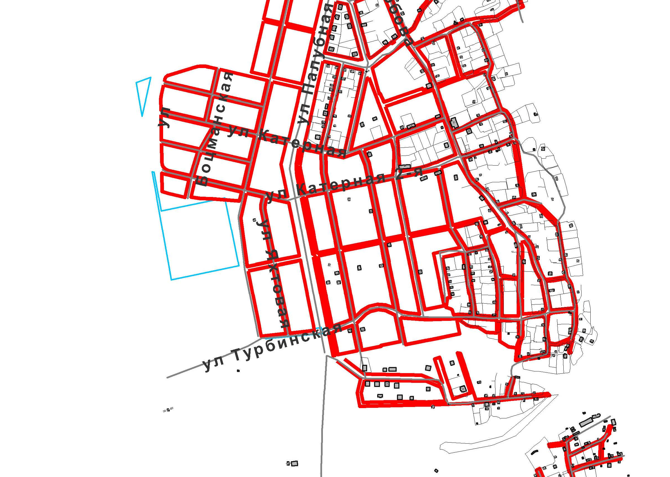

 | – граница территории для подготовки проекта планировки территории и проекта межевания территории

Приложение 2
к распоряжению начальника департамента градостроительства и архитектуры администрации города Перми
27.12.2019 059-22-01-03-2280

ТЕРРИТОРИЯ,
ограниченная ул. Васнецова, ул. Широкой, ручьем Гремячий,
ул. Мелитопольской, коллективными садами, проездом, ул. Карбышева, коллективными садами, ул. Карбышева, ул. Гайвинской, ул. Конной,
ул. Севанской, ул. Конной, лесным массивом, ул. Карбышева, ул. Репина,
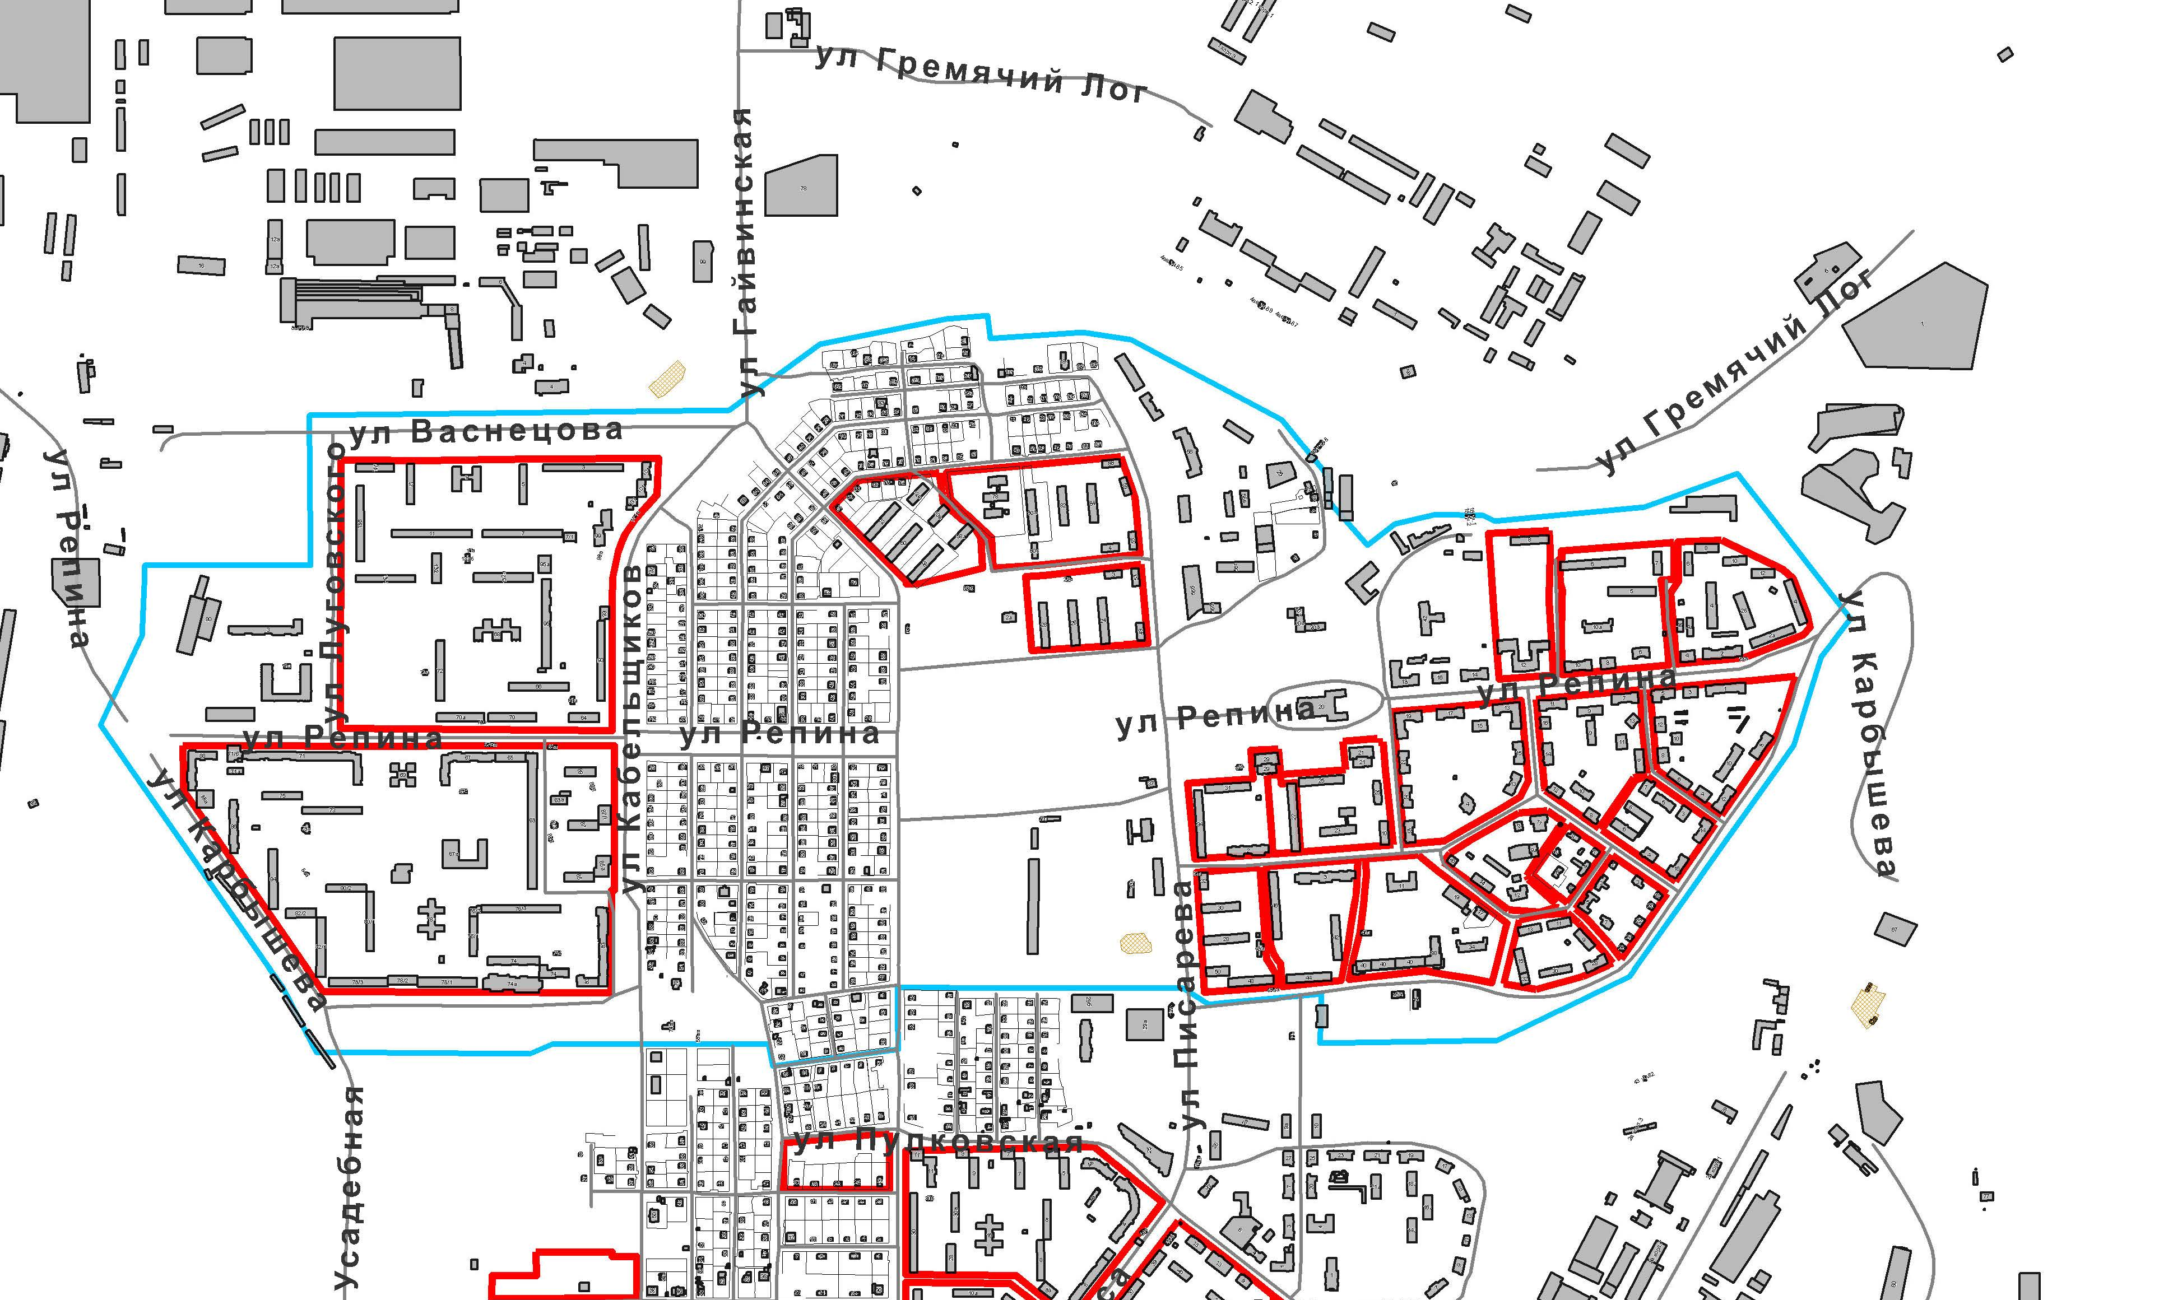
ул. Луговского, ул. Карбышева, ул. Луговского в Орджоникидзевском районе города Перми, площадью 212,89 га

– граница территории для подготовки проекта планировки территории и проекта межевания территории
Приложение 3
к распоряжению начальника департамента градостроительства и архитектуры администрации города Перми
27.12.2019 059-22-01-03-2280

ТЕРРИТОРИЯ,
ограниченная ул. Былинной, долиной реки, лесным массивом
в Мотовилихинском районе города Перми, площадью 7,14 га
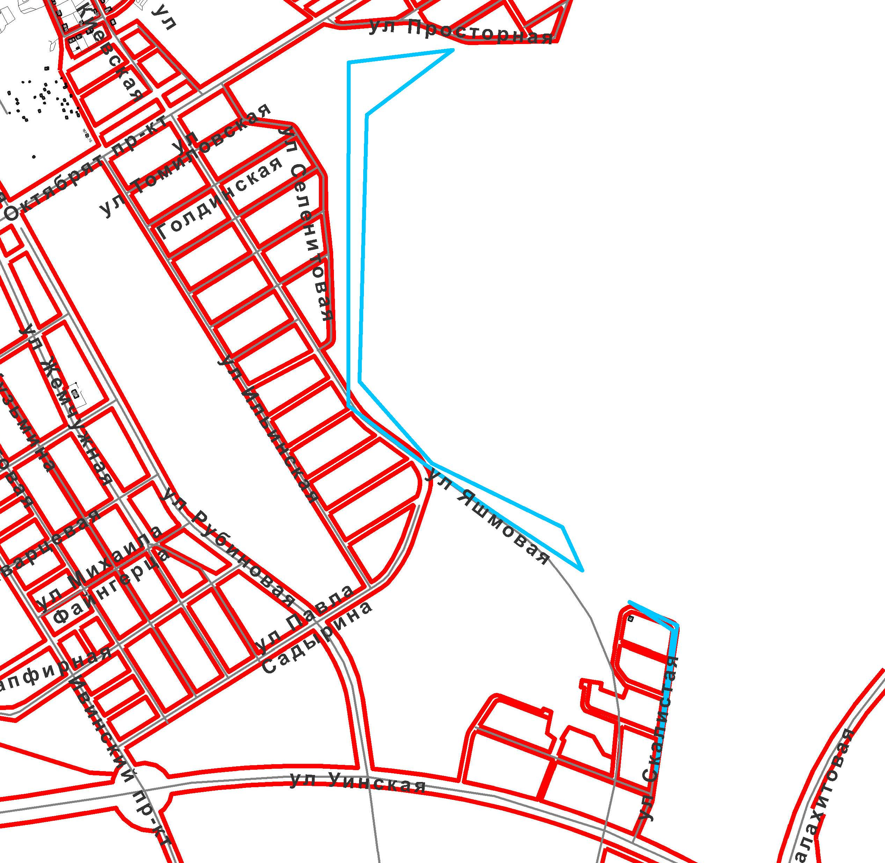

– граница территории для подготовки проекта планировки территории и проекта межевания территории
Приложение 4
к распоряжению начальника департамента градостроительства и архитектуры администрации города Перми
27.12.2019 059-22-01-03-2280

ТЕРРИТОРИЯ,
ограниченная ул. Звонарева, ул. Жигулевской, ул. Старцева, ул. Пушкарской в Мотовилихинском районе города Перми, площадью 14,41 га
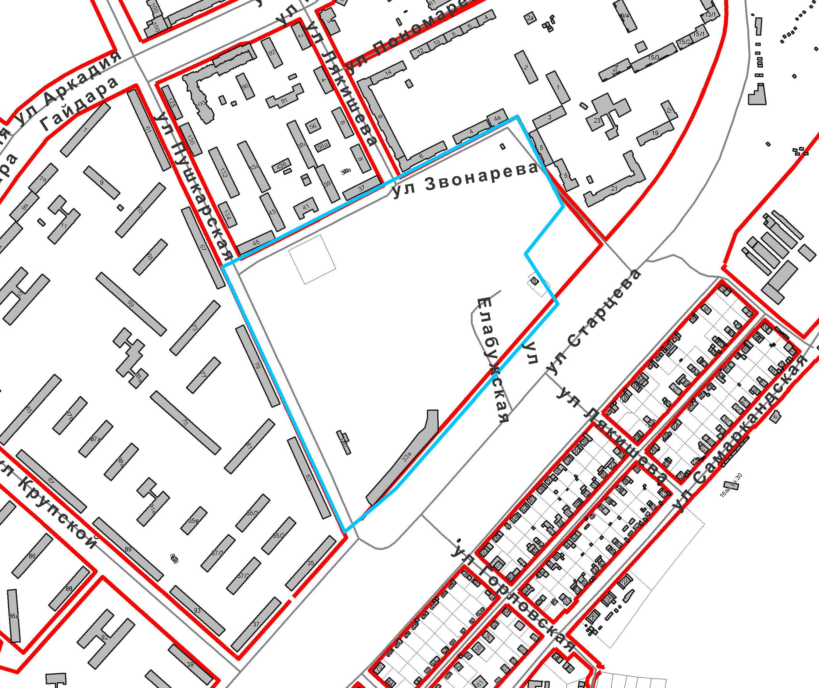

– граница территории для подготовки проекта планировки территории и проекта межевания территории
Приложение 5
к распоряжению начальника департамента градостроительства и архитектуры администрации города Перми
27.12.2019 059-22-01-03-2280

ТЕРРИТОРИЯ,
ограниченная железной дорогой, территорией детского сада, ул. Николая Островского (Новые Ляды), Лядовским трактом, лесным массивом; ул. Николая Островского (Новые Ляды), ул. Кутузова (Новые Ляды), долиной реки Прутивной, ул. Белинского (Новые Ляды), ул. 40 лет Победы (Новые Ляды), ул. Трактовой (Новые Ляды) в Свердловском районе города Перми, площадью 50,25 га
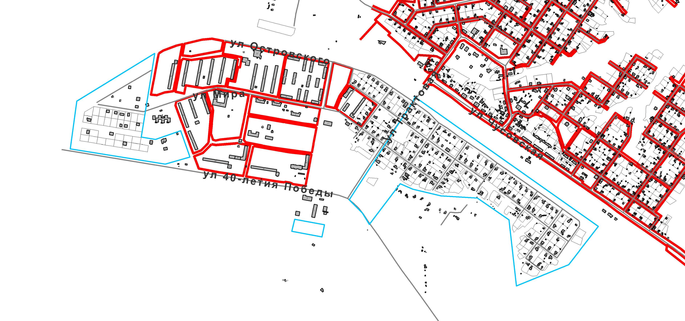

– граница территории для подготовки проекта планировки территории и проекта межевания территории
Приложение 6
к распоряжению начальника департамента градостроительства и архитектуры администрации города Перми
27.12.2019 059-22-01-03-2280

ТЕРРИТОРИЯ,
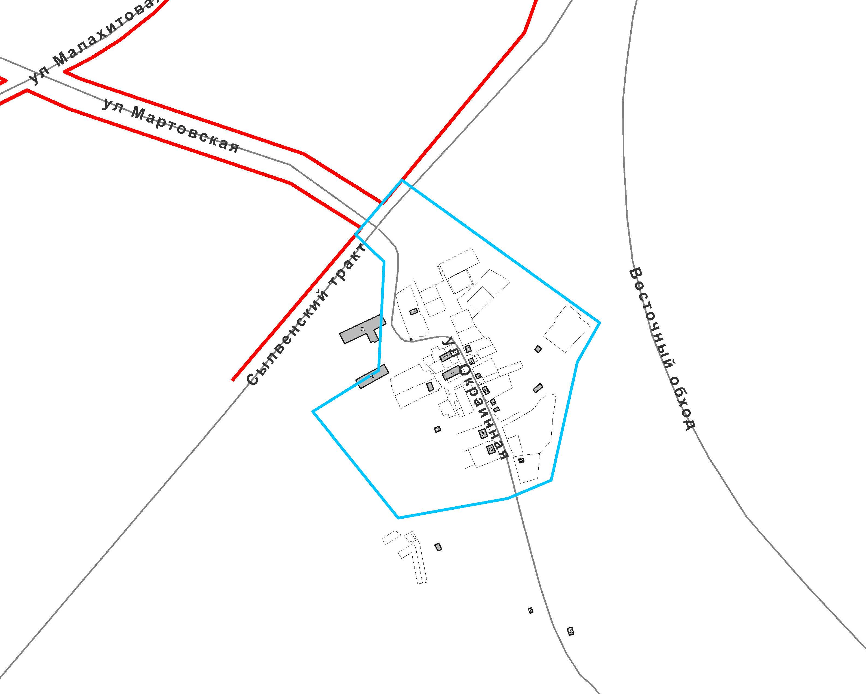
ограниченная автодорогой Сылвенский тракт, проездом, автодорогой Восточный обход, лесным массивом в Мотовилихинском районе города Перми, площадью 19,31 га

– граница территории для подготовки проекта планировки территории и проекта межевания территории
Приложение 7
к распоряжению начальника департамента градостроительства и архитектуры администрации города Перми
27.12.2019 059-22-01-03-2280

ТЕРРИТОРИЯ,
ограниченная ул. 1-й Бахаревской, лесным массивом, лыжной базой, проездом, коллективными садами в Свердловском районе города Перми, площадью 6,68 га
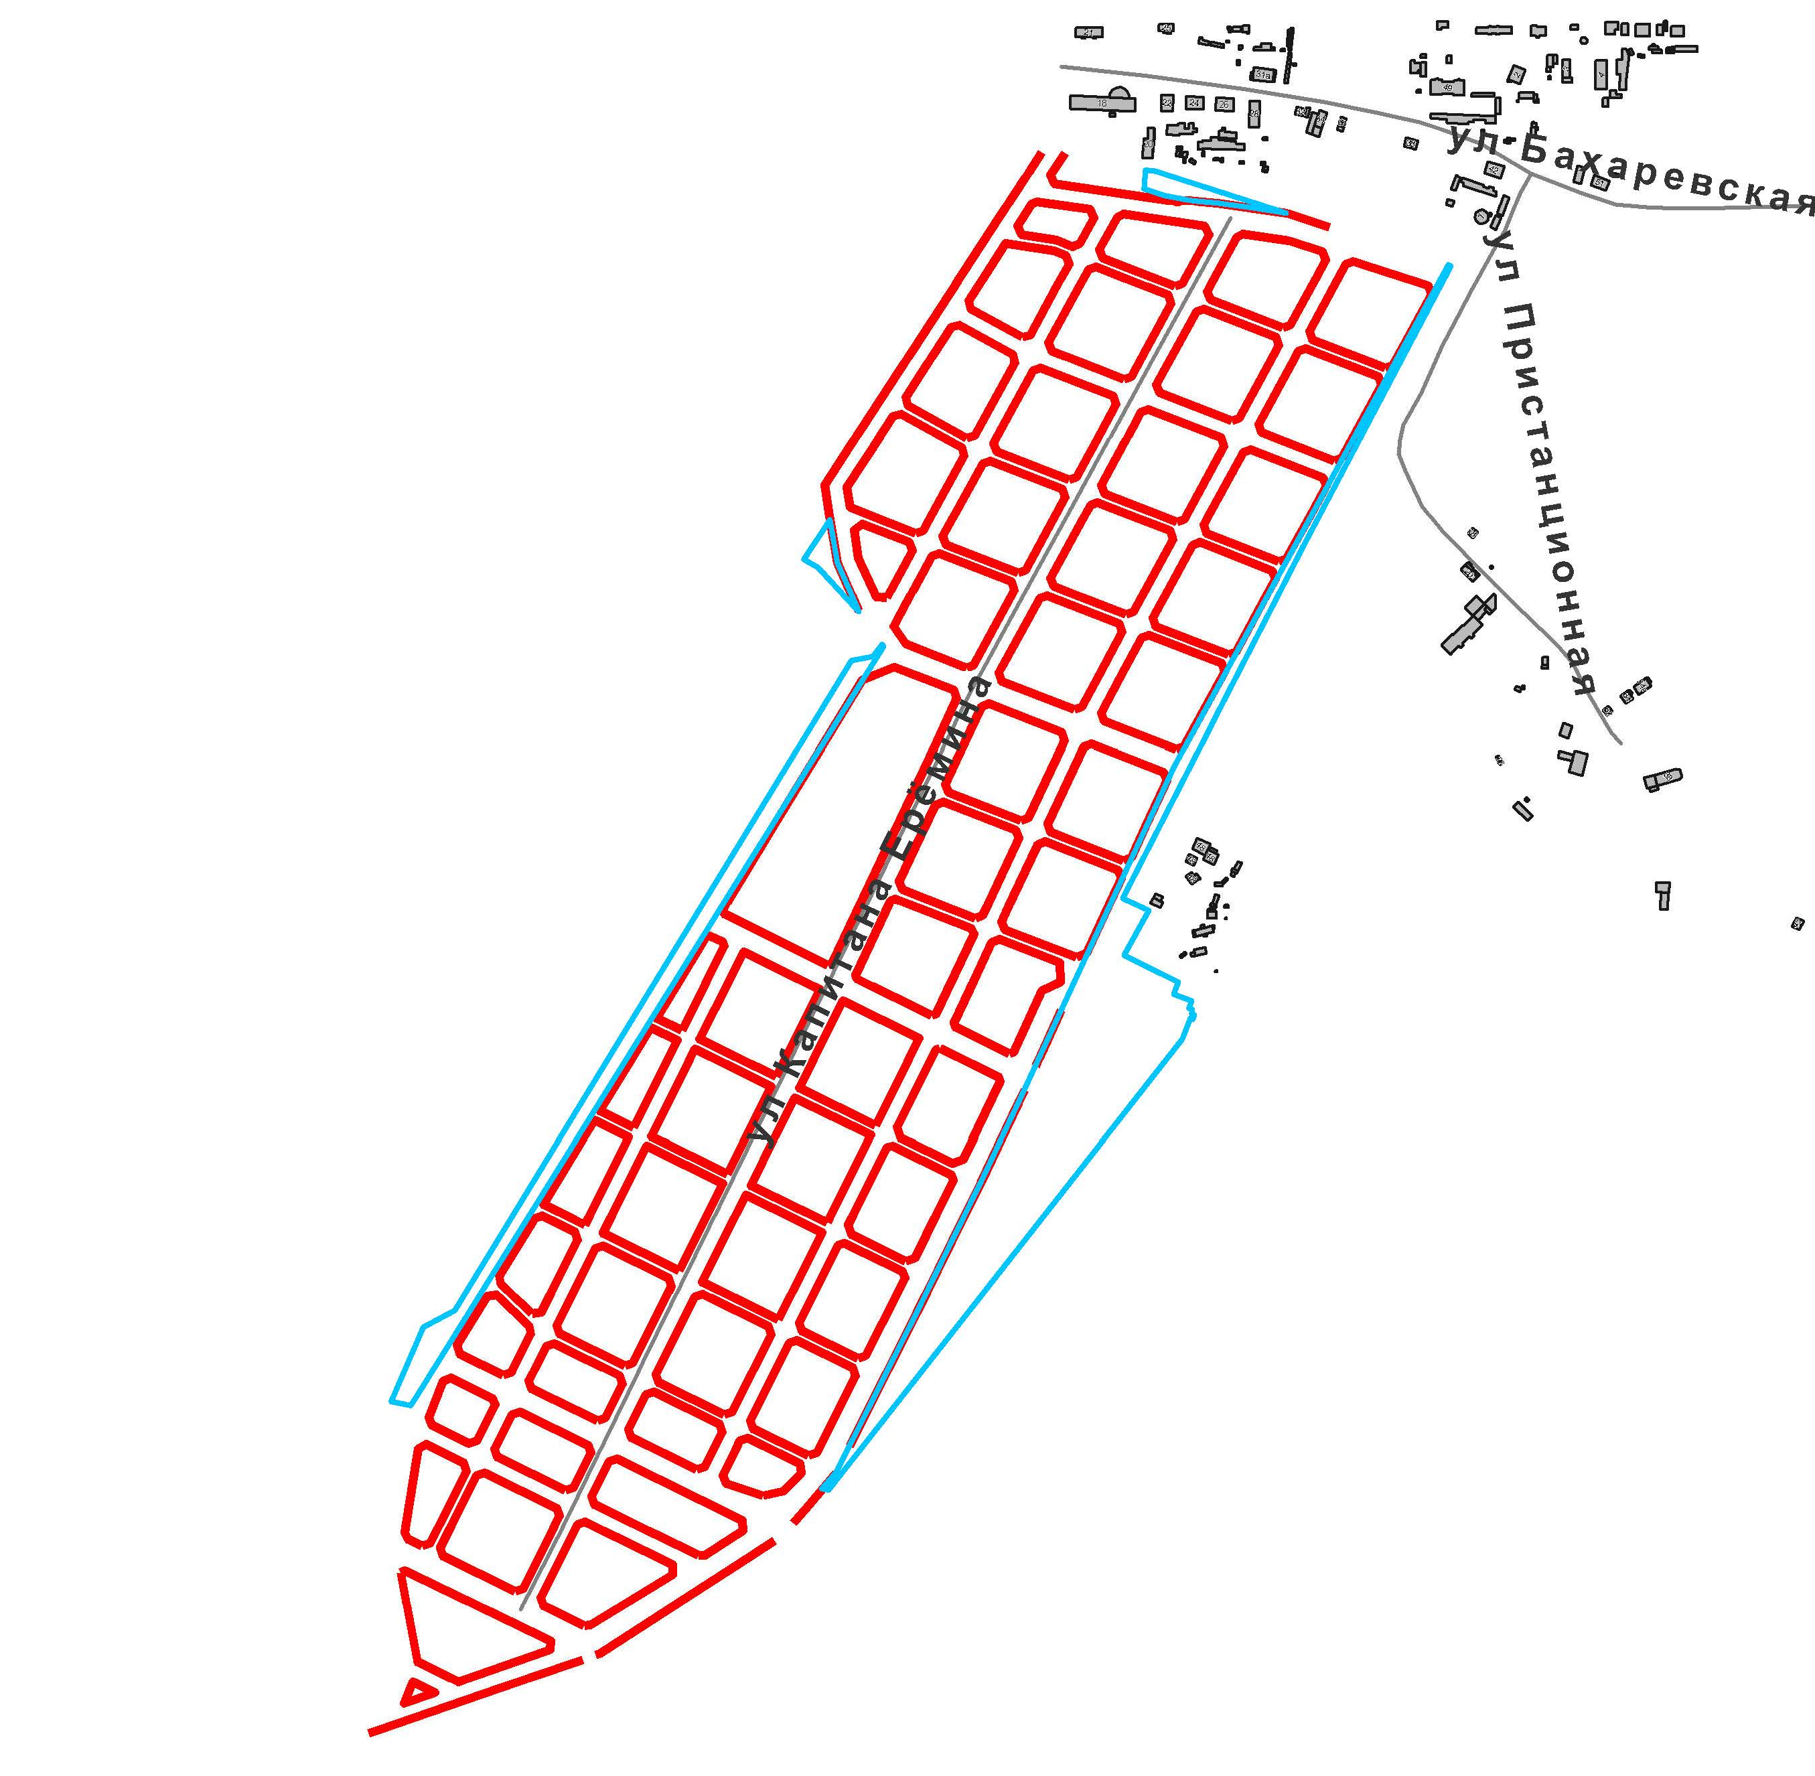

– граница территории для подготовки проекта планировки территории и проекта межевания территории

